《积极心理学视域下家校共育模式实践探索》
课题成员理论学习表

姓名 | 朱玉茹 | 学习形式 | 阅读书本 | 日期 | 2024年4月
来源 | 中国青年出版社 | 书籍、论文名称 | 《运用积极心理学提高学生成绩》
学习内容概要  （不够填写另附纸） | 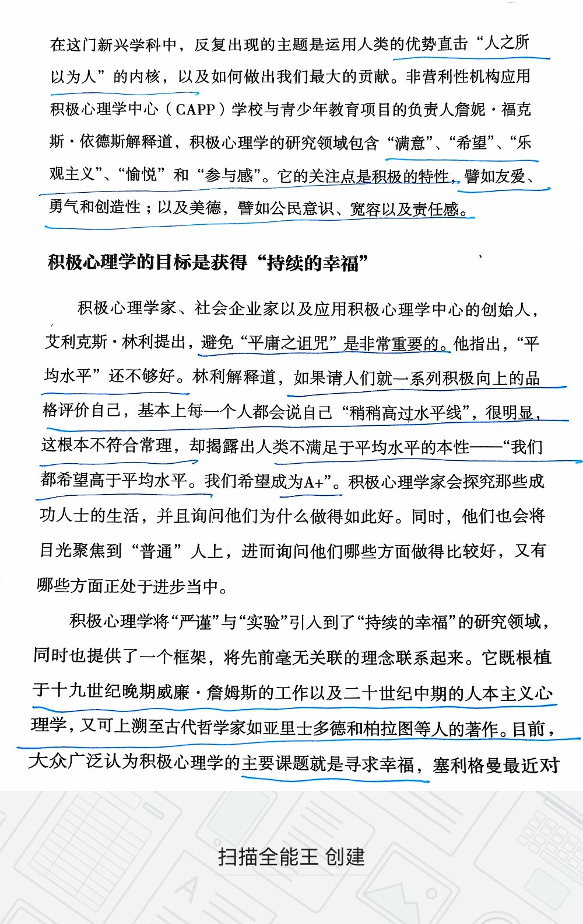
学习  心得 | 积极心理学的目标是获得持续的幸福，积极心理学会探究那些成功人士的生活，并且询问他们为什么做得如此好，区探索哪些促进个体获得成功和持续幸福的思维模式，感受模式和关系模式。亚里士多德认为，人生的主要目的是体验幸福，因此，人应该正直地生活，将主要经历集中在积极而非消极的事物上。

